ATRAPASUEÑOS = CAZADOR DE SUEÑOS
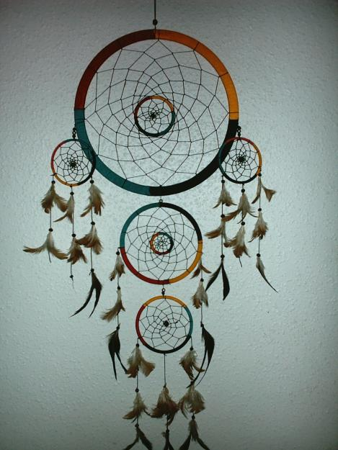

ATRAPASUEÑOS = Origen: Pueblos indígenas
de Centroamérica = Mayas

Filtra sueños, Aro en el que se teje Ayuda a conseguir
deja pasar solo sueños una red en forma de lo que nos
positivos; los sueño tela de araña, se decora proponemos: metas
malos los atrapa la con plumas y cuentas propósitos, anhelos,
malla y bajan por las de colores. aspiraciones.
plumas.

PARTES DE UN ATRAPASUEÑOS
Centro = Es el vacío. Representa el Espíritu Creador.
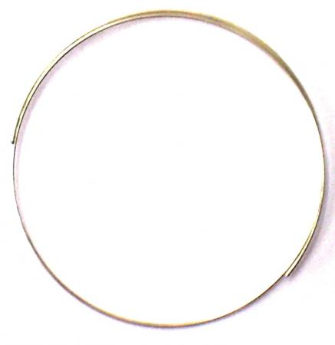
Aro = Rueda de la vida 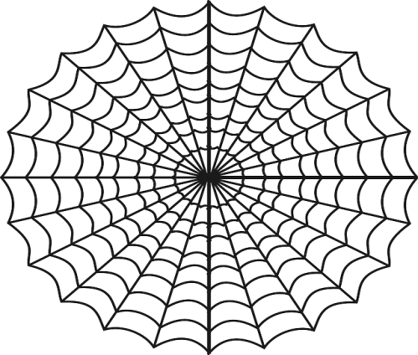
y sus etapas: infancia,
niñez, juventud, adulto, Malla = Representa los sueños que
vejez. tejemos.
La energía en movimiento de las
actividades cotidianas.
Fuerzas en diferentes direcciones.
Cordón Colores Arco Iris:
Representan los sentimientos Chaquiras:
Y la emociones de la vida Son las que atraen las enegías positivas
Humana, en sintonía con el y neutralizan las energías negativas
Significado con cada uno de los que podrían ir en contra de los sueños.
Colores del arco iris.

PASOS PARA ELABORAR UN ATRAPASUEÑOS

